План
мероприятий по проведению Недели Памяти, празднования 100- летия со дня рождения Булача Имадутдиновича Гаджиева, известного педагога , краеведа и просветителя с 21 по 26 октября.
№ | Мероприятия | Сроки | Ответственные
1 | Конкурс сочинений для 8-9,10-11 классов, посвященный памяти Б. Гаджиева « Книга жизни» | До 20 октября | Магомедова Р.С. учитель русского языка
2 | Открытие Недели Памяти, празднования 100- летия со дня рождения Булача Имадутдиновича Гаджиева. | 21.10.19г. | Шахмурадова Г.С.
3 | Классные часы, посвященные памяти Б.Гаджиева. | с 21 по 26.10.19 г. | Классные руководители
4 | Экскурсия в школьную библиотеку « По тропам Б.Гаджиева» | 25.10.19 г. | Каиргулова Р.А.
5 | Педагогические чтения, посвященные памяти Б. Гаджиева. | 23.10.19 г. | Каиргулова Р.А.
6 | Круглый стол « В стране легенд и преданий» | 24.10.19 г. | Магомедова А.И.
7 | Открытый классный час в 7 классе на тему: 100 –летие Булача Гаджиева» | 22.10.19 г. | Даудова Л.Г.
8 | Читательская конференция по книге Б.Гаджиева « Я - учитель» | 26.10.19 г. | Каиргулова Р.А. Шахмурадова Г.С.
9 | Выставка книг к 100 –летию « В стране легенд и преданий» | с 24.10.-26.10.19 г. | Каиргулова Р.А. Магомедова К.Э.

ФОТООТЧЁТ
мероприятий Недели памяти , празднования 100 – летия со дня рождения Булача Имадутдиновича Гаджиева, известного педагога, краеведа, просветителя.
Открытие Недели Памяти , празднования 100- летия со дня рождения Булача Имадутдиновича Гаджиева.
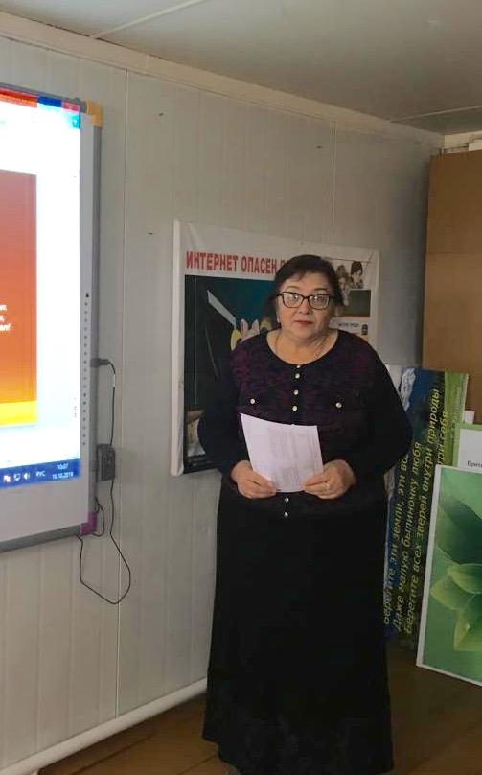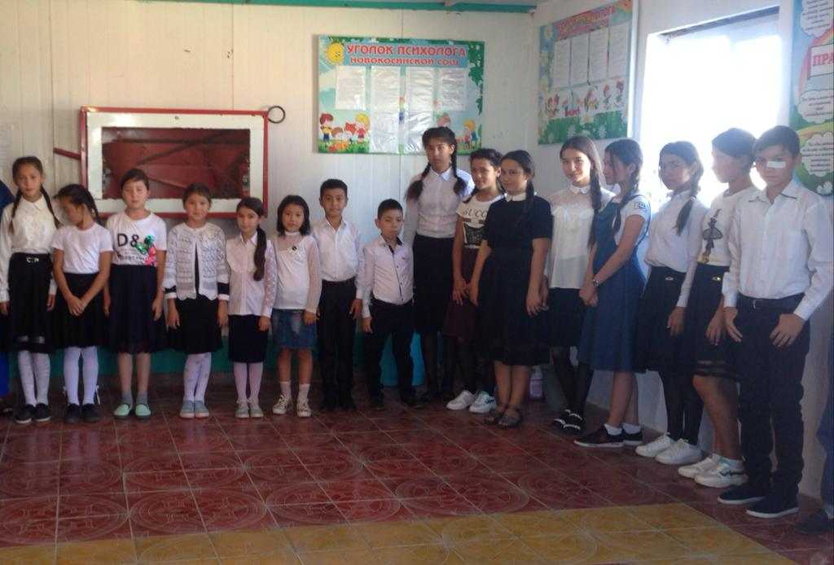 Открытый классный час в 7 классе на тему: 100 –летие Булача Гаджиева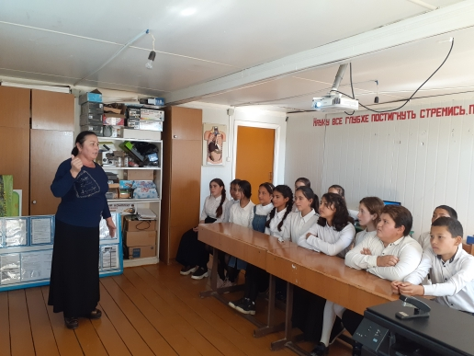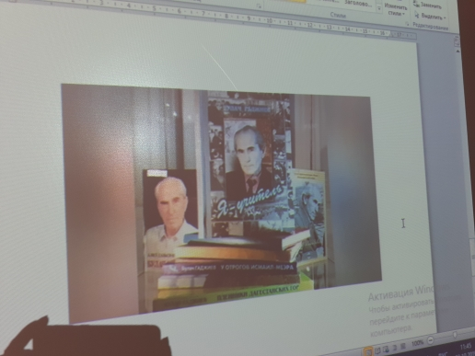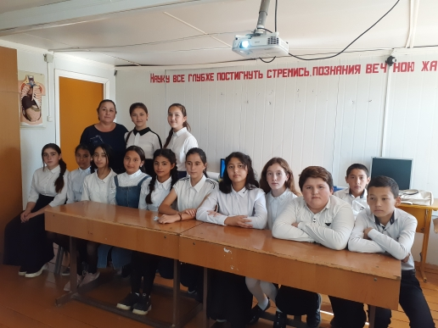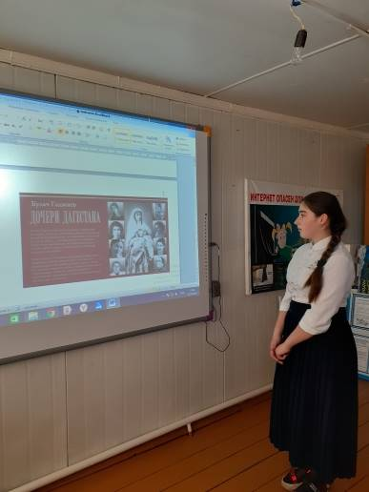

Классные часы, посвященные памяти Б. Гаджиева.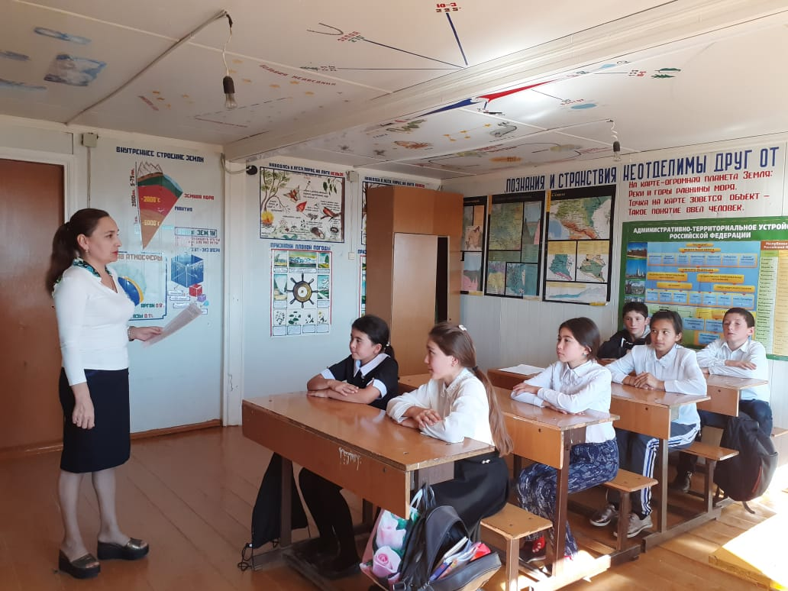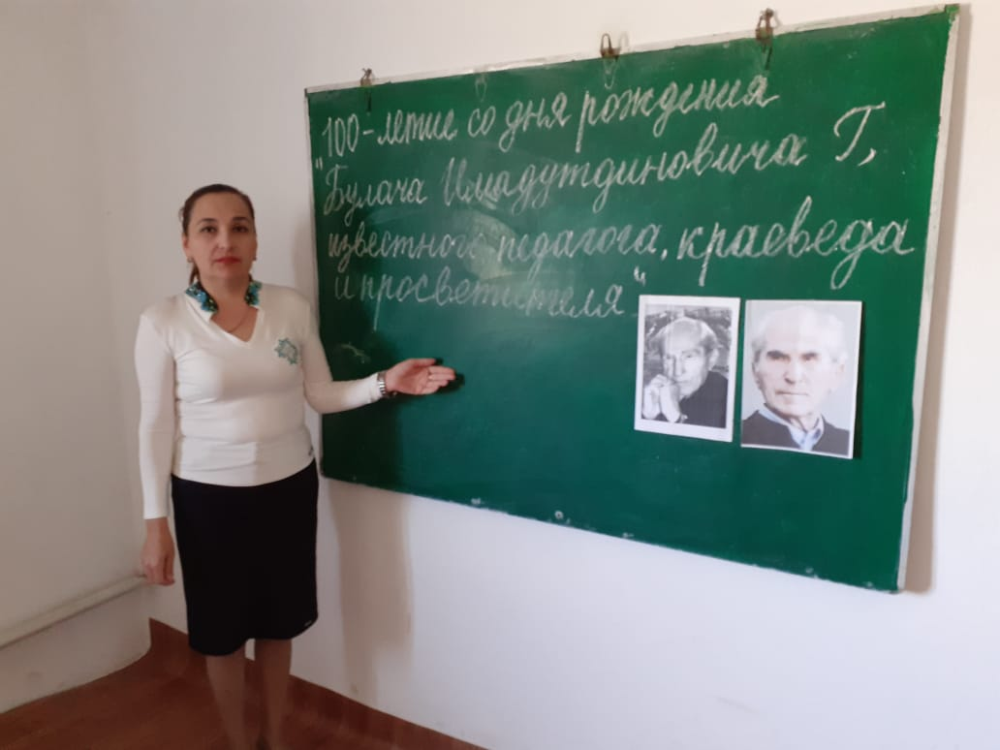
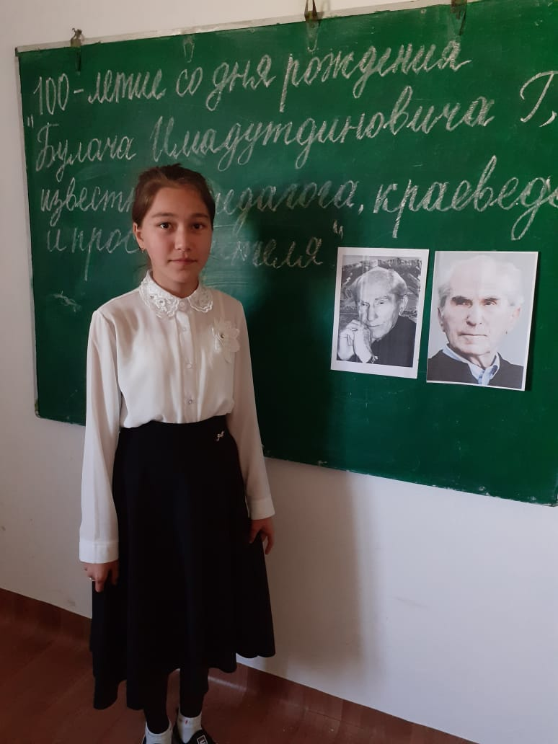

Конкурс сочинений для 8-9,10-11 классов, посвященный памяти Б. Гаджиева « Книга жизни»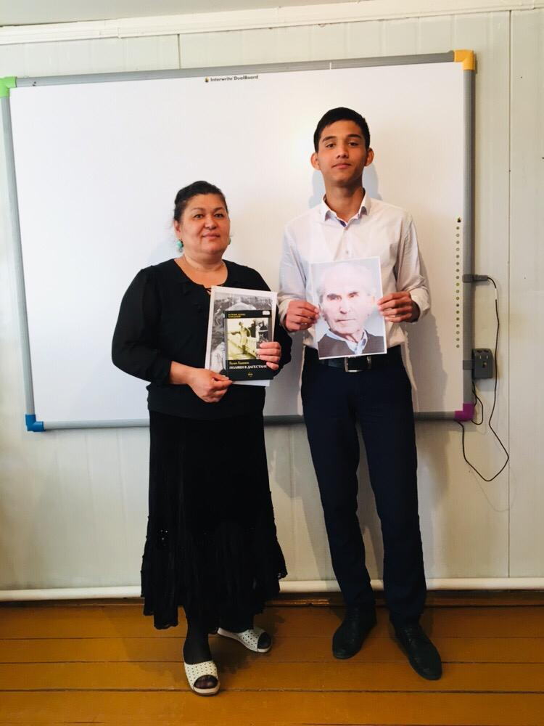
Победитель муниципального этапа конкурса сочинений для 10-11 классов, посвященных памяти Б. Гаджиева « Книга жизни».
Экскурсия в школьную библиотеку « По тропам Б.Гаджиева»

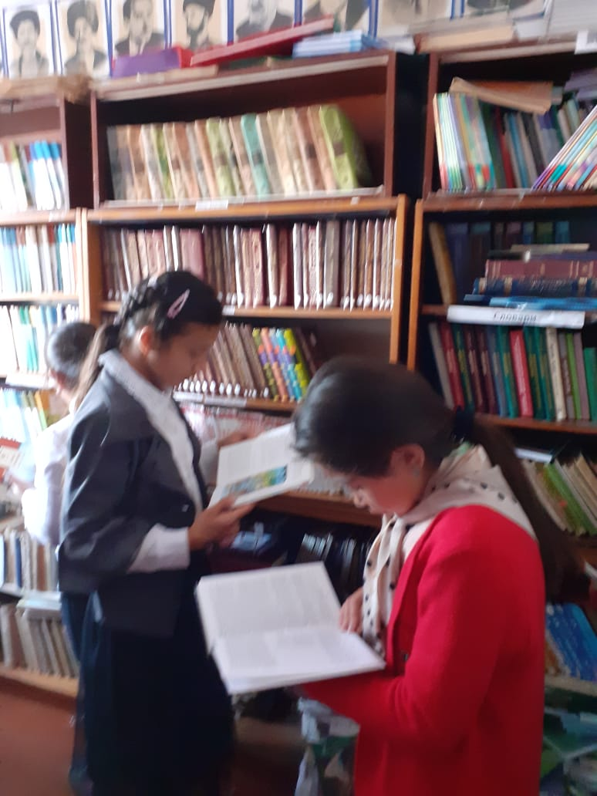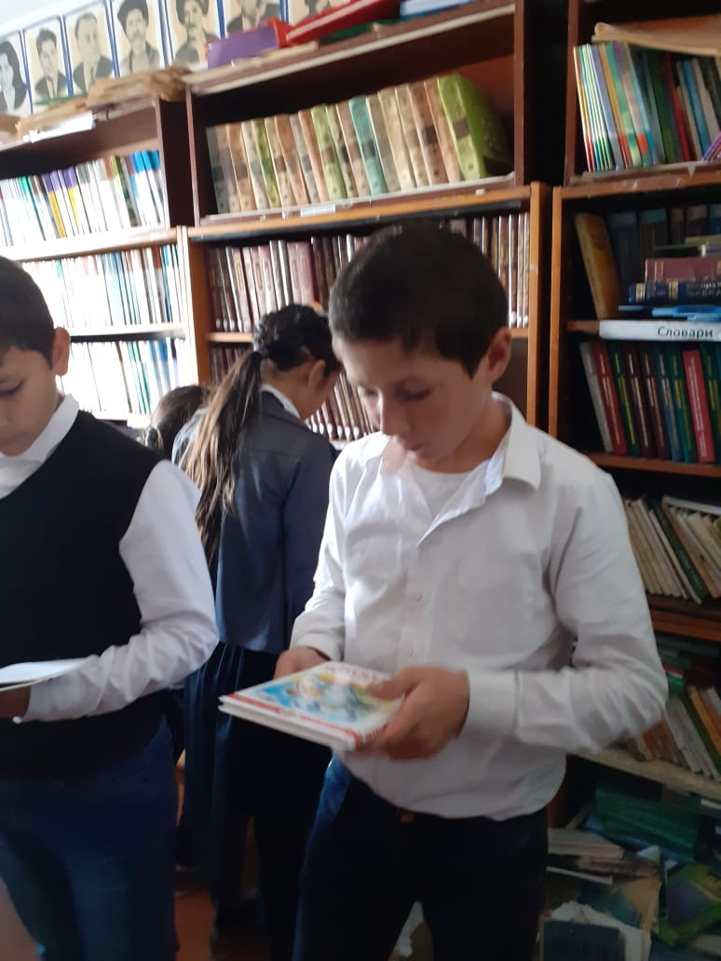
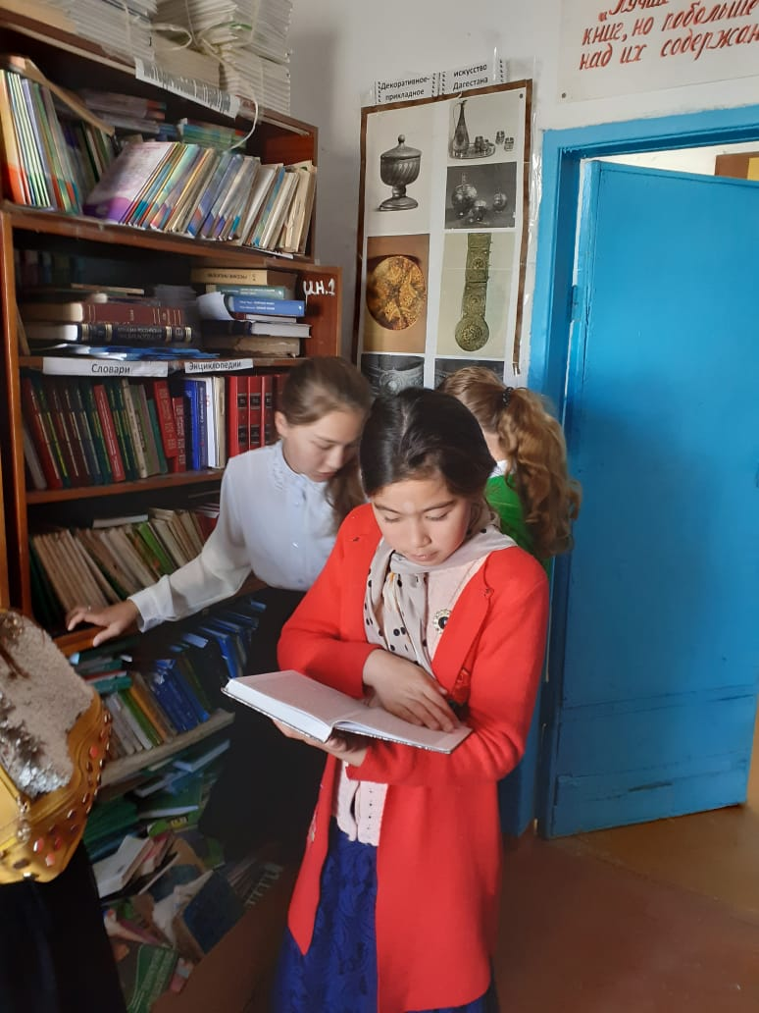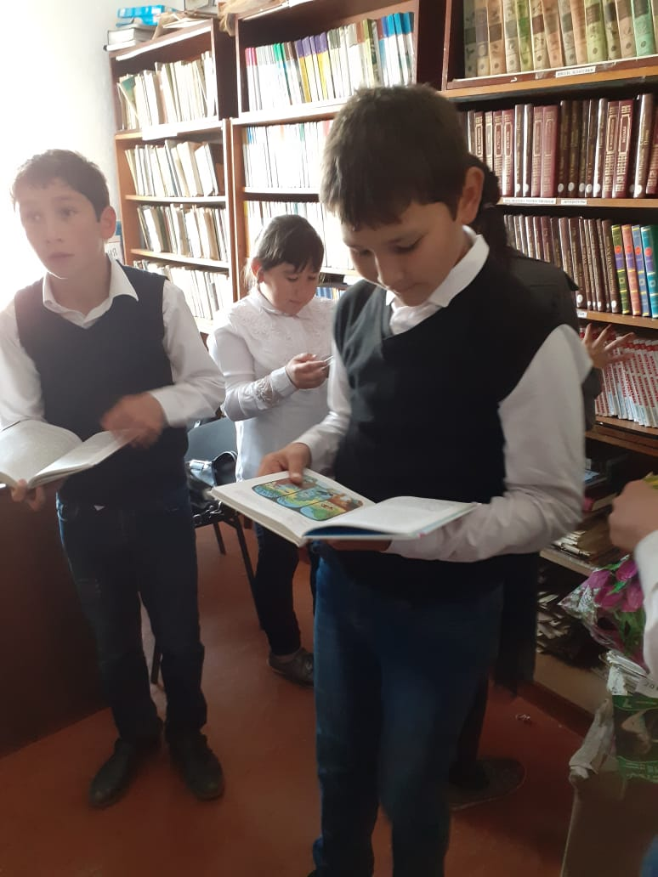

Выставка книг к 100 –летию « В стране легенд и преданий»

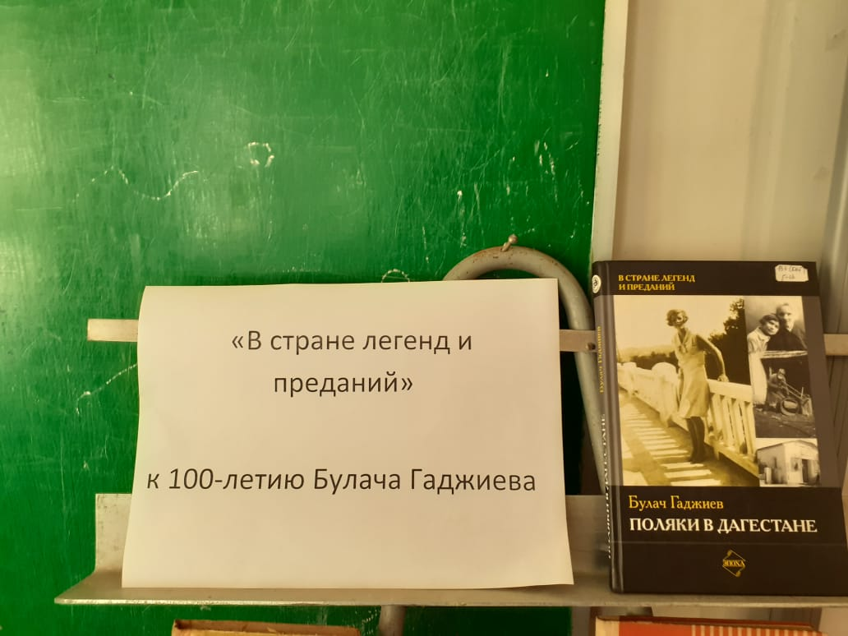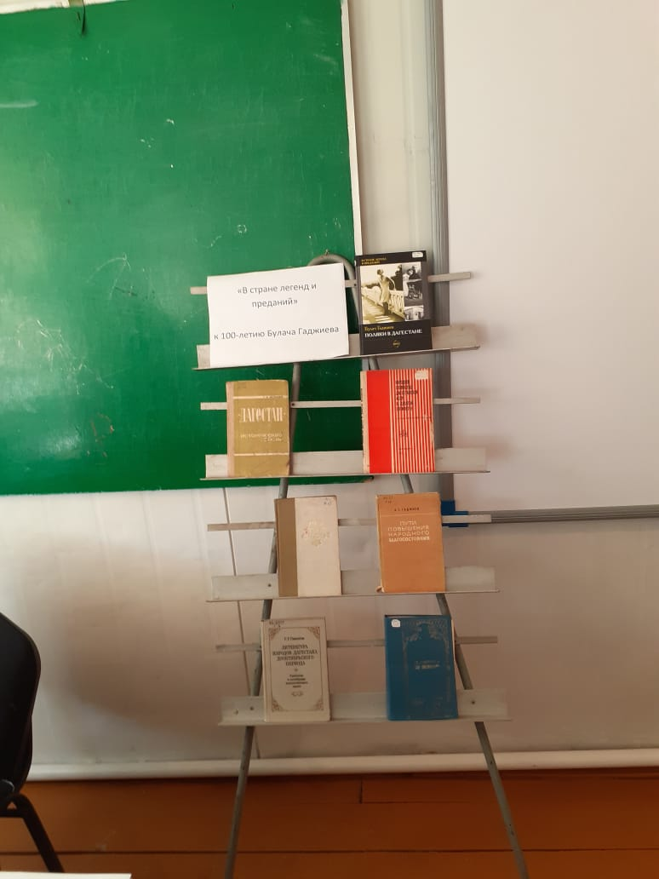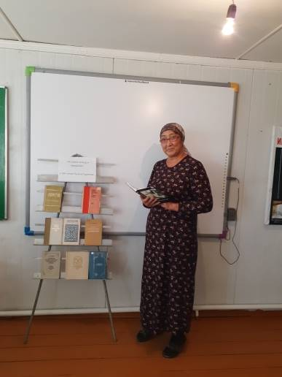
Круглый стол: « В стране легенд и преданий»
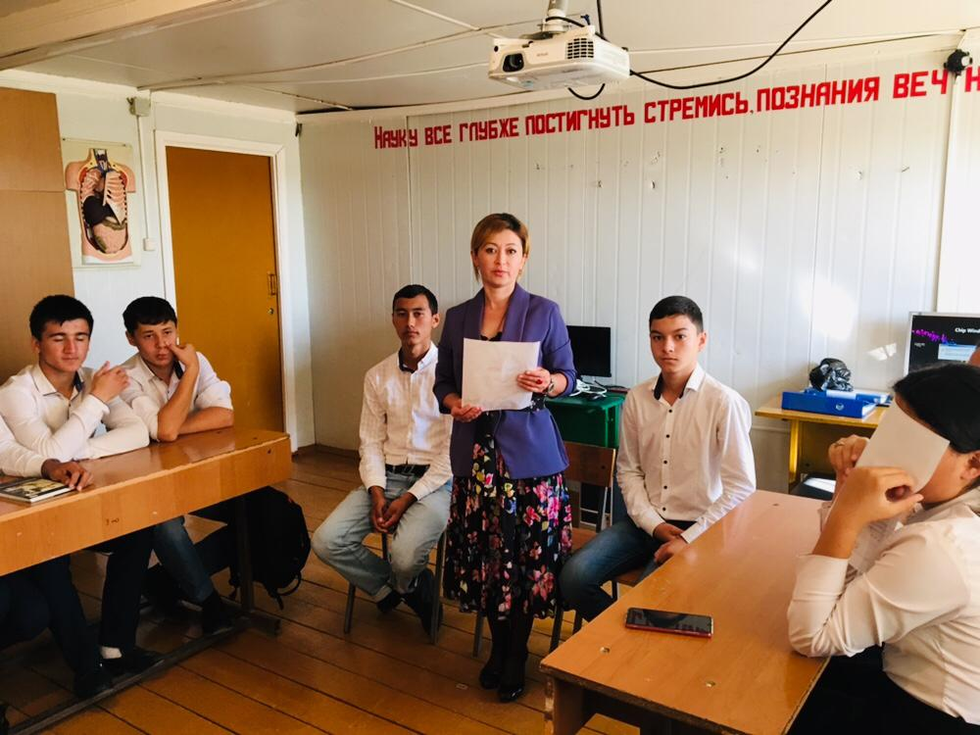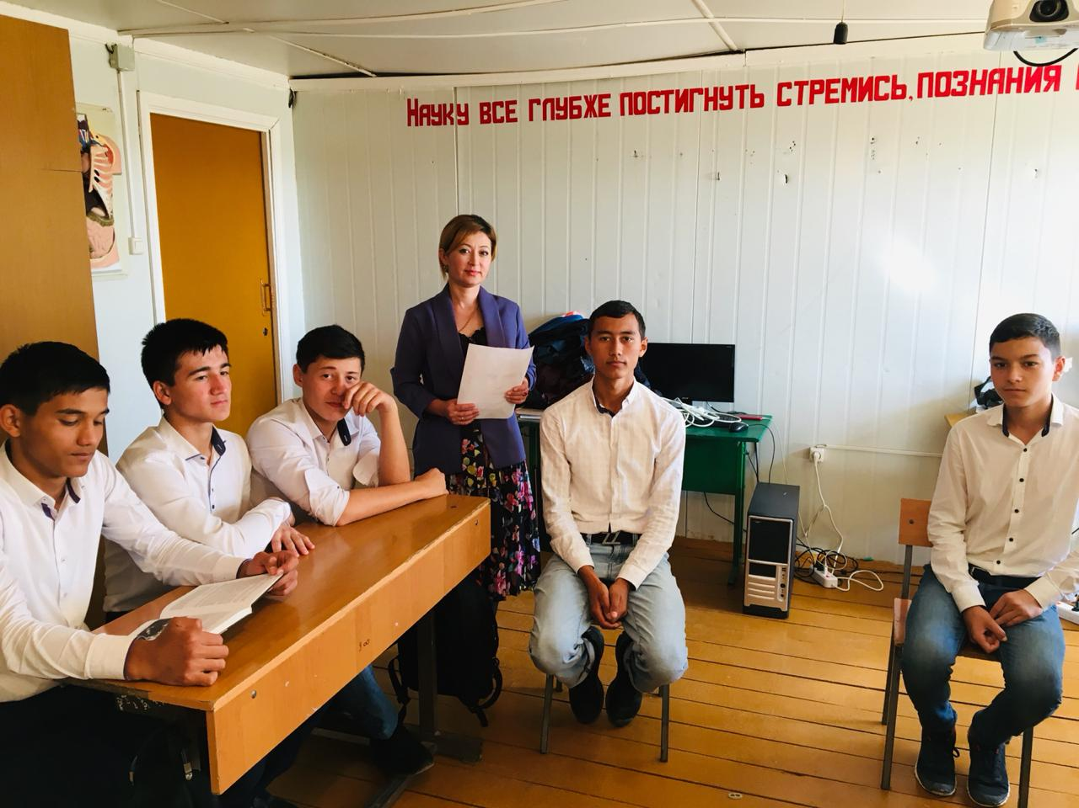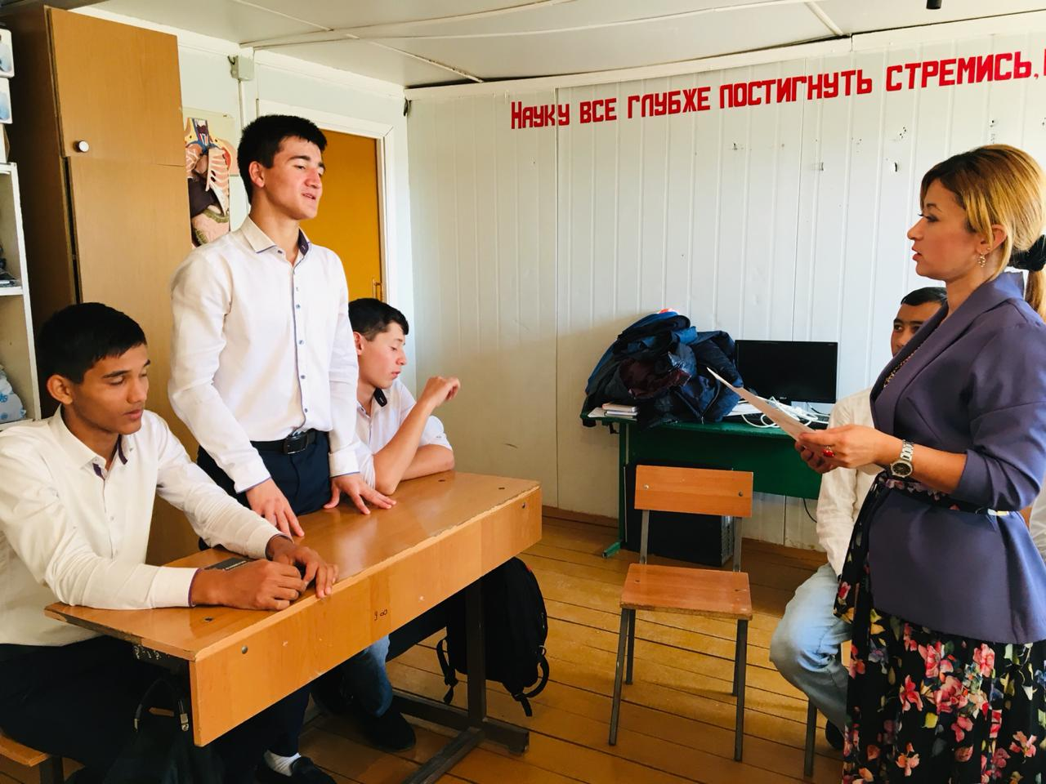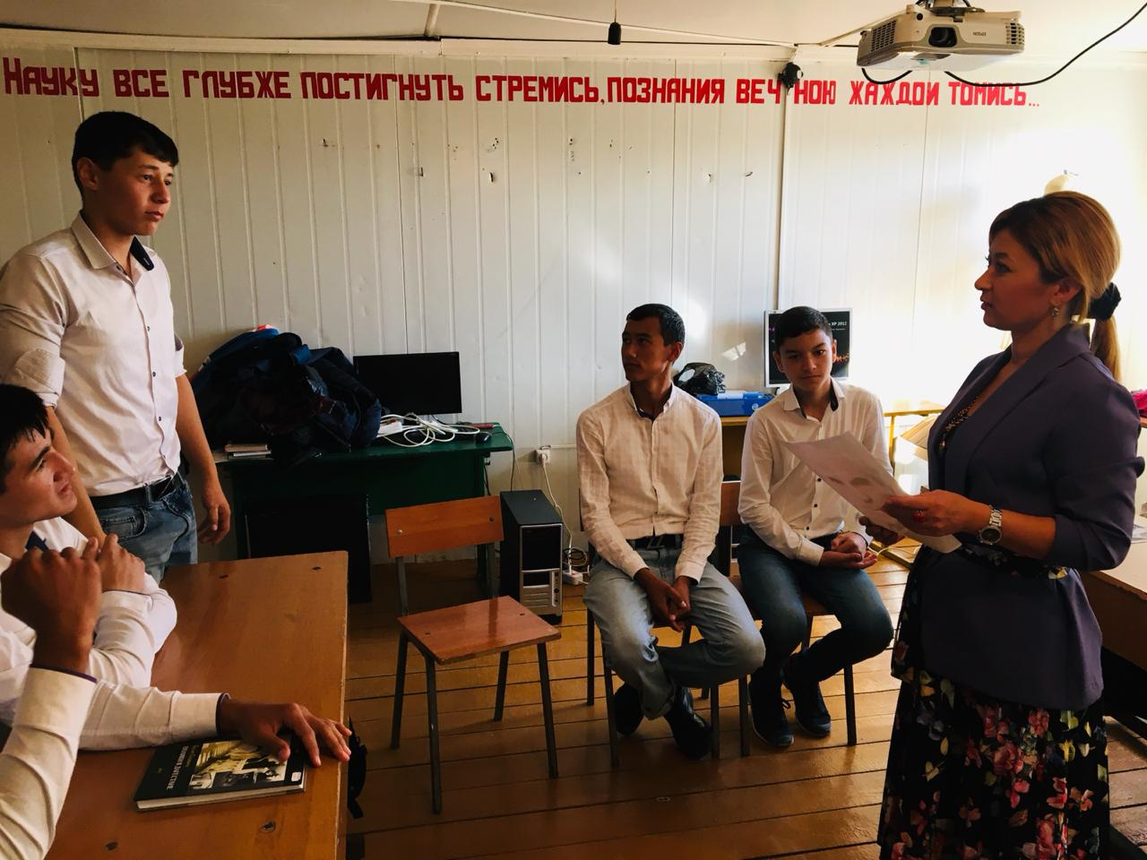

Читательская конференция по книге Б.Гаджиева « Я - учитель»
